令和６年度 学校長挨拶
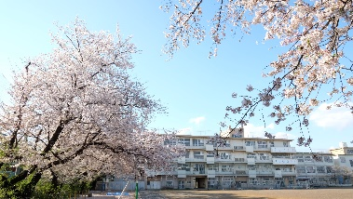
さいたま市立原山小学校第２３代校長 柳 下 政 浩

お子様のご入学、ご進級おめでとうございます。心よりお祝い申し上げ
ます。私は本校校長の柳下政浩（やぎしたまさひろ）と申します。この度、井上雅史校長の後任として着任いたしました。本校が築いてきた歴史と伝統を大切にし、一層充実した教育活動を推進するために微力ながら精一杯努めてまいります。どうぞよろしくお願いいたします。
さて、昭和３１年開校以来の創立６９年目にあたるこの春、新たな教職員と新入学児童
１２７名を迎え、児童数７１８名、２５学級でスタートしました。
本校の学校教育目標は「心豊かな子 たくましい子 自ら学ぶ子」です。校訓を「明るく 強く 正しく」としております。目指す学校像を「子どもたちが嬉々として登校し充実感に満ちて家路につく学校 ～あいさつと笑顔あふれる学校～」とし、目指す児童像スローガンを「みんな友達 えがおの原小 ～元気・やる気・勇気～」としました。この目標の実現を目指して、子どもたちに寄り添いながら教職員が一丸となって様々な教育活動に取り組んでまいります。「子どもは家庭でしつけ、学校で学び、地域で育つ」と言われています。保護者の皆様、地域の皆様と学校が力を合わせ三者一体となって未来を担う大切な宝である子どもたちの健やかな成長をはぐくんでまいりたいと思います。
また、昨年度から始まりました校舎を建て替えるリフレッシュ工事につきまして、子どもたち、保護者の皆様、そして地域の皆様には御心配と御迷惑をおかけしております。引き続き、子どもたちの健康と安全、学びやすさを十分配慮し、教育活動を進めてまいります。
今年度も一層の御理解と御協力、御支援をよろしくお願いいたします。
【学校教育目標】
「心豊かな子 たくましい子 自ら学ぶ子」
【校訓】
「明るく 強く 正しく」
【目指す学校像】
「子どもたちが嬉々として登校し充実感に満ちて家路につく学校
～あいさつと笑顔あふれる学校～」
【目指す児童像スローガン】
「みんな友達 えがおの原小 ～元気・やる気・勇気～」

